Anotace | Prostřednictvím pracovního listu si žáci upevní znalosti z oblasti přírody v různých ročním období.
Autor | Mgr. Šárka Pětrašková
Sada DUM | Inovace a zkvalitnění výuky prostřednictvím ICT
Předmět | Člověk a jeho svět
Očekávaný výstup | Popsat střídání ročních období
Klíčová slova | Roční období, jaro léto, podzim, zima, názvy měsíců
Druh učebního materiálu | Aktivita PL
Cílová skupina | Žák základní školy praktické
Stupeň a typ vzdělávání | Základní vzdělávání – I. stupeň, 4. ročník
Ověřeno | Datum: 24. 10. 2013 třída: IV. pracoviště: ZŠ Komenského
Zdroj | http://office.microsoft.com/cs
VY_32_INOVACE_23_ČTYŘI ROČNÍ OBDOBÍ_ ČS_PĚTRAŠKOVÁ

ČTYŘI ROČNÍ OBDOBÍ

1. Do tabulky č. 1, 2, 3, 4
- napiš z popletených písmen název ročního období,
- vystřihni a nalep k němu správný obrázek ,
- do připravených řádků napiš názvy měsíců, které k ročnímu období patří
prosinec červen březen září
leden červenec duben říjen
únor srpen květen květen
- a do volného okýnka nakresli obrázek k danému ročnímu období.

tabulka č.1
AROJ

tabulka č.2
ÉTOL

tabulka č.3
POIZDM

tabulka č.4
ZMAI

   |   

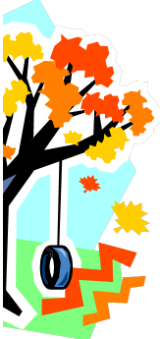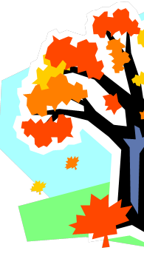

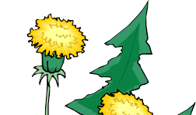

5. Vystřihni a nalep do tabulky č. 5 věty ke správnému ročnímu období.

Sypeme ptáčkům do krmítka. | Ze stromu padá žluté listí.
Na louce kvetou bíle sněženky. | Kůzlátka vesele dovádějí.
Stavíme si sněhuláky. | Vlaštovky odlétají do teplých krajin.
Oblékáme si rukavice a čepice. | Sluníčko hřeje a my se koupeme v rybníce.
Oblékáme si kraťasy a nátělník. | Těšíme se na velikonoce.

tabulka č.5

